муниципальное бюджетное общеобразовательное учреждение средняя
общеобразовательная школа № 24

ПРИКАЗ
01.09.2022 № 152-о/д
Новочеркасск
Об утверждении плана работы комиссии на 2022-2023 уч.год
В соответствии с Федеральным законом от 25 декабря 2008г. № 273-03 «О противодействии коррупции», Положением о комиссии по профилактике и противодействию коррупции в муниципальном бюджетном общеобразовательном учреждение средней общеобразовательной школы № 24 и с целью реализации антикоррупционной политики школы

ПРИКАЗЫВАЮ:
- Утвердить план мероприятий на 2022-2023 учебный год по
профилактике и противодействию коррупции в муниципальном бюджетном общеобразовательном учреждение средней
общеобразовательной школы № 24(приложение).
- Комиссии по профилактике и противодействию коррупции комиссии в муниципальном бюджетном общеобразовательном учреждение средней общеобразовательной школы № 24 руководствоваться в своей работе данным планом.
- Разместить план на официальном сайте школы (Смольнякова О.В).
- Контроль за исполнение приказа оставляю за собой.
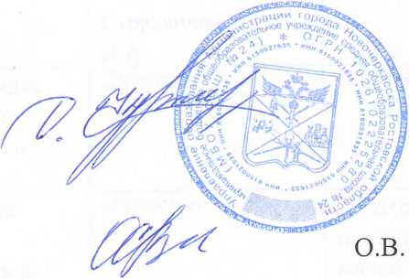
Директор
С приказом ознакомлены:
Д.В. Чуркин
Смольнякова

